Nha cung cap



**Quản lí nhập hàng**

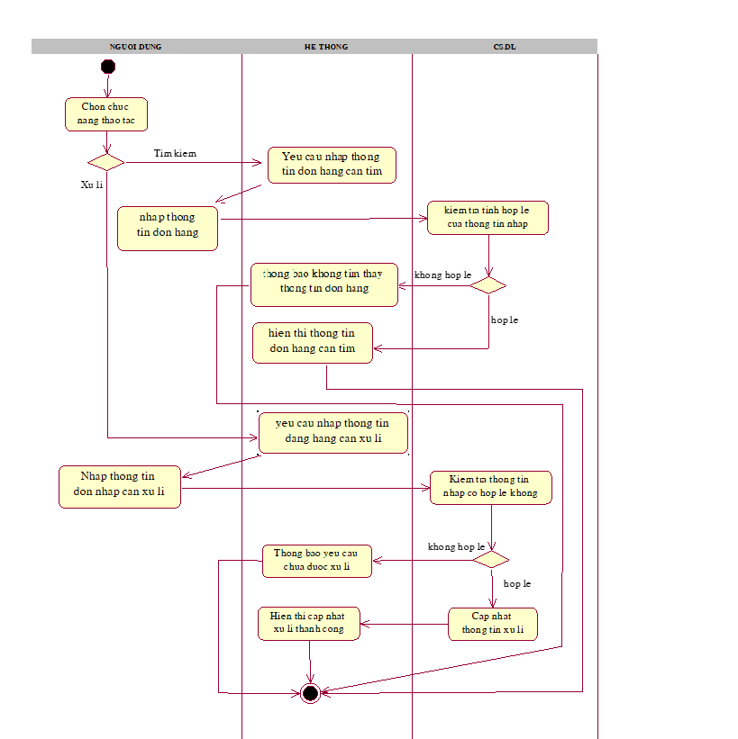

**Sequence quan lí NCC**

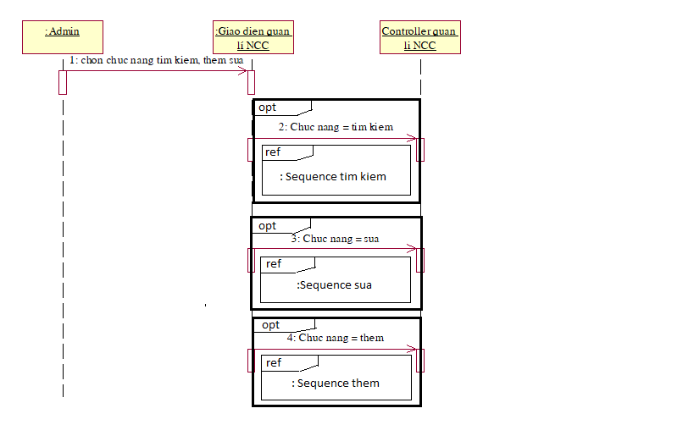

**Sequence them NCC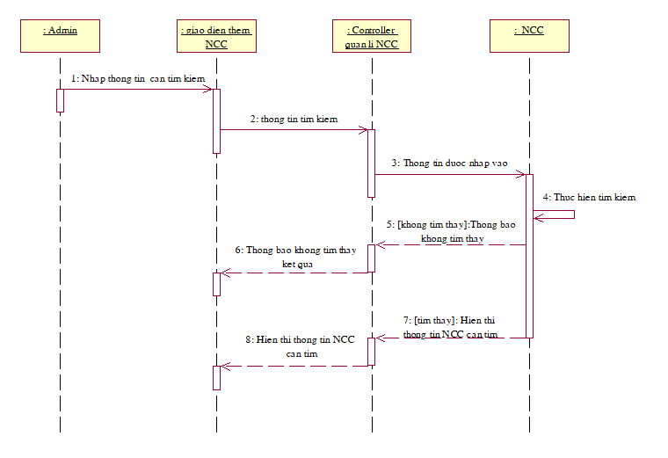Quản lí tìm kiếm NCC**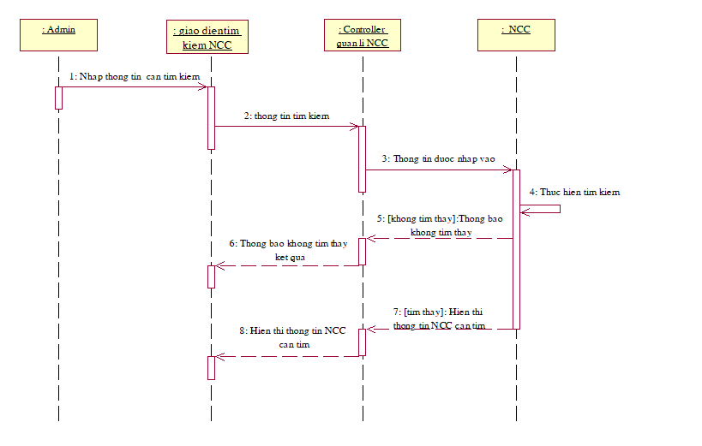

**Sửa NCC**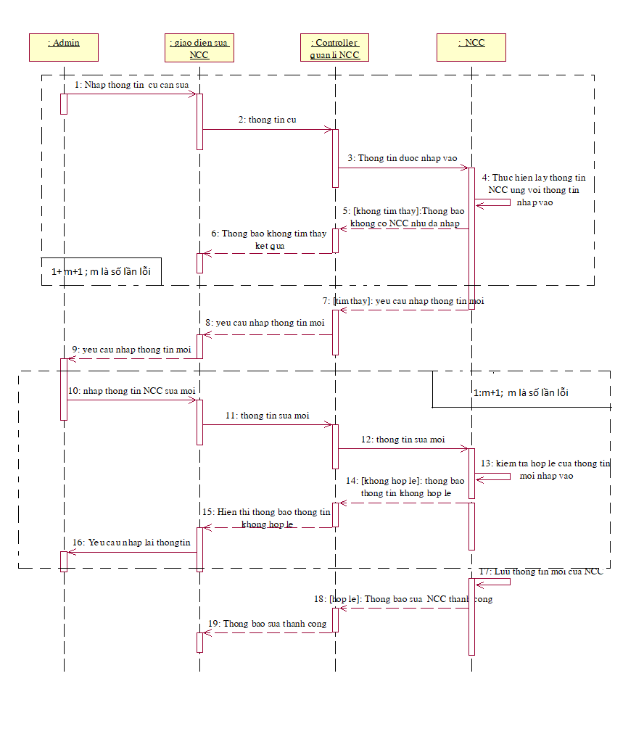

**Tim kiem don nhap hang**

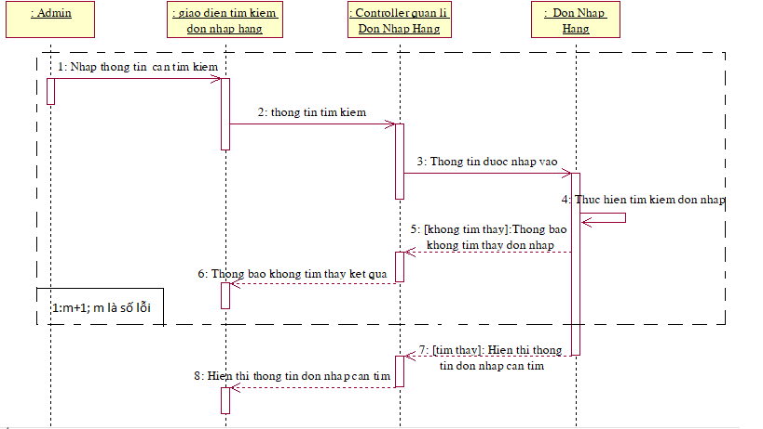

**Xu li don nhap**

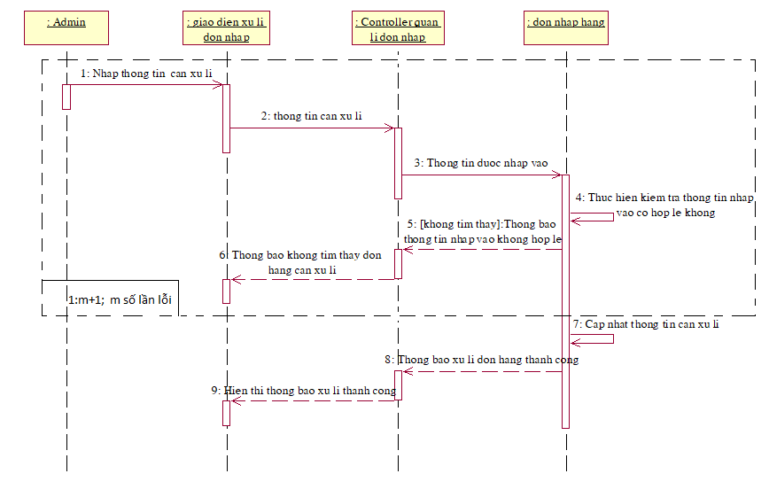

**Xem tt san pham**

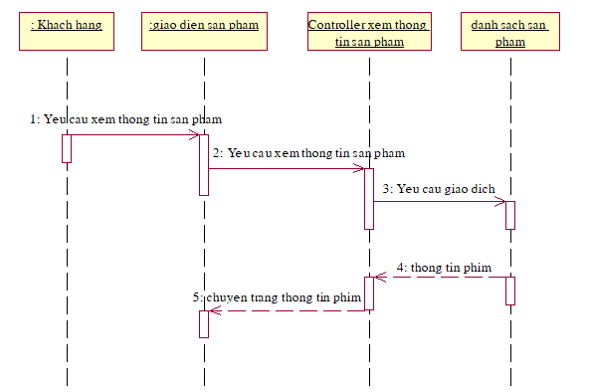

**Xem khuyen mai**



**Tim kiem san pham**

